Лабораторная работа №5

Математическое моделирование

Ильинский Арсений Александрович

Содержание

Цель работы 1

Задание 1

Теоретическое введение 2

Выполнение лабораторной работы 4

1. Постановка задачи 4

2. Поиск стационарного состояния системы 5

3. Моделирование и построение графиков 5

Выводы 7

Список литературы 7

# Цель работы

Рассмотреть простейшую модель взаимодействия двух видов типа «хищник — жертва» — модель **Лотки-Вольтерры**. Построить модель и визуализировать фазовые портреты.

# Задание

**Вариант 46**

В лесу проживают $х$ число волков, питающихся зайцами, число которых в этом же лесу $у$. Пока число зайцев достаточно велико, для прокормки всех волков, численность волков растет до тех пор, пока не наступит момент, что корма перестанет хватать на всех. Тогда волки начнут умирать, и их численность будет уменьшаться. В этом случае в какой-то момент времени численность зайцев снова начнет увеличиваться, что повлечет за собой новый рост популяции волков. Такой цикл будет повторяться, пока обе популяции будут существовать. Помимо этого, на численность стаи влияют болезни и старение.

Для модели «хищник — жертва»:

$$\left\{\begin{matrix}\frac{dx}{dt}=-0.25x\left(t\right)+0.05x\left(t\right)y\left(t\right) \\ \frac{dy}{dt}=0.6y\left(t\right)-0.061x\left(t\right)y\left(t\right)\end{matrix}\right.$$

Постройте график зависимости численности хищников от численности жертв, а также графики изменения численности хищников и численности жертв при следующих начальных условиях: $x_{0}=13$, $y_{0}=27$. Найдите стационарное состояние системы.

# Теоретическое введение

Данная двувидовая модель основывается на следующих предположениях:

1. Численность популяции жертв x и хищников y зависят только от времени (модель не учитывает пространственное распределение популяции на занимаемой территории).
2. В отсутствии взаимодействия численность видов изменяется по модели Мальтуса, при этом число жертв увеличивается, а число хищников падает.
3. Естественная смертность жертвы и естественная рождаемость хищника считаются несущественными.
4. Эффект насыщения численности обеих популяций не учитывается.
5. Скорость роста численности жертв уменьшается пропорционально численности хищников.

$$\left\{\begin{matrix}\frac{dx}{dt}=ax\left(t\right)-bx\left(t\right)y\left(t\right) \\ \frac{dy}{dt}=-cy\left(t\right)+dx\left(t\right)y\left(t\right)\end{matrix}\right. \left(1\right)$$

В этой модели:

* $x$— число жертв.
* $y$— число хищников.
* $a$— коэффициент, который описывает скорость естественного прироста числа жертв в отсутствие хищников.
* $с$— коэффициент, который описывает естественное вымирание хищников, лишенных пищи в виде жертв.
* $b$— коэффициент, который уменьшает популяцию жертв при каждом акте взаимодействия.
* $d$— коэффициент, который увеличивает популяцию хищников при каждом акте взаимодействия.

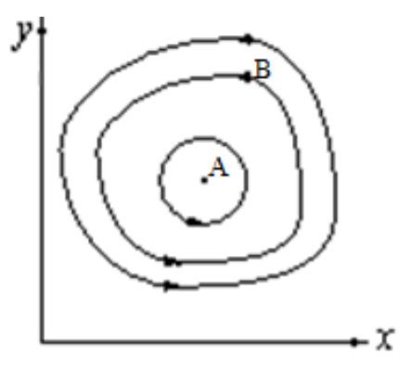

Рис. 1: Эволюция популяции жертв и хищников в модели Лотки-Вольтерры

Математический анализ этой (жесткой) модели показывает, что имеется стационарное состояние $A$ (на рис. [-@fig:001]), всякое же другое начальное состояние $B$ приводит к периодическому колебанию численности как жертв, так и хищников, так что по прошествии некоторого времени система возвращается в состояние $B$.

Стационарное состояние системы $\left(1\right)$ (положение равновесия, не зависящее от времени решение) будет в точке: $x_{0}=\frac{c}{d}$, $y_{0}=\frac{a}{b}$. Если начальные значения задать в стационарном состоянии $x\left(0\right)=x_{0}$, $y\left(0\right)=y_{0}$, то в любой момент времени численность популяций изменяться не будет. При малом отклонении от положения равновесия численности как хищника, так и жертвы с течением времени не возвращаются к равновесным значениям, а совершают периодические колебания вокруг стационарной точки. Амплитуда колебаний и их период определяется начальными значениями численностей $x\left(0\right),y\left(0\right)$. Колебания совершаются в противофазе.

При малом изменении модели

$$\left\{\begin{matrix}\frac{dx}{dt}=ax\left(t\right)-bx\left(t\right)y\left(t\right)+ϵf\left(x,y\right) \\ \frac{dy}{dt}=-cy\left(t\right)+dx\left(t\right)y\left(t\right)+ϵg\left(x,y\right),ϵ≪1\end{matrix}\right. \left(2\right)$$

(прибавление к правым частям малые члены, учитывающие, например, конкуренцию жертв за пищу и хищников за жертв), вывод о периодичности (возвращении системы в исходное состояние $B$), справедливый для жесткой системы Лотки-Вольтерры, теряет силу. Таким образом, мы получаем так называемую мягкую модель «хищник-жертва». В зависимости от вида малых поправок $f$ и $g$ возможны следующие сценарии *1-3* (на рис. [-@fig:002]):

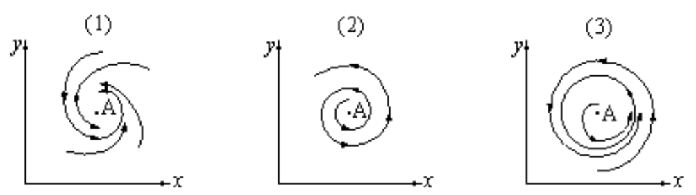

Рис. 2: Мягкая модель борьбы за существование.

* В случае $1$ равновесное состояние $A$ устойчиво. При любых других начальных условиях через большое время устанавливается именно оно.
* В случае $2$ система стационарное состояние неустойчиво. Эволюция приводит то к резкому увеличению числа хищников, то к их почти полному вымиранию. Такая система в конце концов попадает в область столь больших или столь малых значений $x$ и $y$, что модель перестает быть применимой.
* В случае $3$ в системе с неустойчивым стационарным состоянием $A$ с течением времени устанавливается периодический режим. В отличие от исходной жесткой модели Лотки-Вольтерры, в этой модели установившийся периодический режим не зависит от начального условия. Первоначально незначительное отклонение от стационарного состояния $A$ приводит не к малым колебаниям около $A$, как в модели Лотки-Вольтерры, а к колебаниям вполне определенной (и не зависящей от малости отклонения) амплитуды. Возможны и другие структурно устойчивые сценарии (например, с несколькими периодическими режимами).

*Вывод: жесткую модель всегда надлежит исследовать на структурную устойчивость полученных при ее изучении результатов по отношению к малым изменениям модели (делающим ее мягкой).*

В случае модели Лотки-Вольтерры для суждения о том, какой же из сценариев *1-3* (или иных возможных) реализуется в данной системе, совершенно необходима дополнительная информация о системе (о виде малых поправок $f$ и $g$ в нашей формуле). Математическая теория мягких моделей указывает, какую именно информацию для этого нужно иметь. Без этой информации жесткая модель может привести к качественно ошибочным предсказаниям. Доверять выводам, сделанным на основании жесткой модели, можно лишь тогда, когда они подтверждаются исследованием их структурной устойчивости.

# Выполнение лабораторной работы

## 1. Постановка задачи

Данная модель «хищник — жертва» для нашей задачи описывается следующим образом:

$$\left\{\begin{matrix}\frac{dx}{dt}=-ax\left(t\right)+bx\left(t\right)y\left(t\right) \\ \frac{dy}{dt}=cx\left(t\right)-dx\left(t\right)y\left(t\right)\end{matrix}\right.$$

где:

* $a$, $d$— коэффициенты смертности.
* $b$, $c$— коэффициенты прироста популяции.

*Замечание*: в отличии от «теоретического введения» наши переменные $x$, $y$ принимают следующие значения:

* $x$— число хищников.
* $y$— число жертв.

## 2. Поиск стационарного состояния системы

Стационарное состояние системы (положение равновесия, не зависящее от времени решение) будет в точке:

$$x_{0}=\frac{c}{d}=\frac{0.6}{0.061}=9.83606557$$

$$y_{0}=\frac{a}{b}=\frac{0.25}{0.05}=5$$

## 3. Моделирование и построение графиков

1. Код программы с комментариями:

* // Модель хищник-жертва  
    
  model lab5  
   constant Real a = 0.25; // естественное вымирание хищников,  
   // лишенных пищи в виде жертв  
   constant Real b = 0.05; // увеличение популяции хищников   
   // при каждом акте взаимодействия   
    
   constant Real c = 0.6; // скорость естественного прироста  
   // числа жертв в отсутствии хищников  
   constant Real d = 0.061; // уменьшение популяции жертв  
   // при каждом акте взаимодействия.  
    
   Real x; // число хищников  
   Real y; // число жертв  
    
  initial equation  
   x = 13; // начальное значение x  
   y = 27; // начальное значение y  
    
  equation  
  // система дифференциальных уравнений 1-го порядка  
   der(x)=-a*x+b*x*y;  
   der(y)=c*y-d*x*y;  
    
  end lab5;

1. График изменения численности хищников от изменения численности жертв (рис. [-@fig:003]):

* 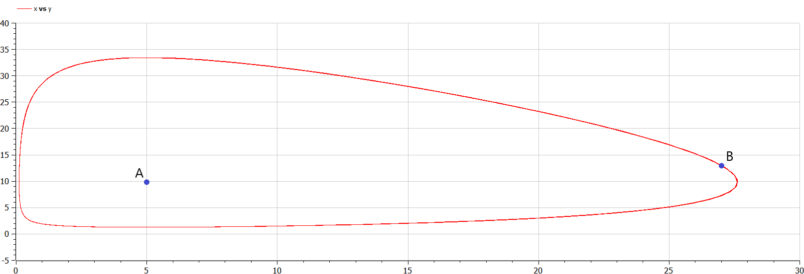
* Рис. 3: Зависимости численности хищников от изменения численности жертв
* *Пояснение*: график изменения численности хищников от изменения численности жертв при начальных условиях: $x_{0}=13$, $y_{0}=27$— по горизонтальной оси значения $y$ (число жертв), по вертикальной оси значения $x$ (число хищников), где:
  + $A$— стационарное состояние ($x_{0}=\frac{c}{d}=9.83606557$, $y_{0}=\frac{a}{b}=5$).
  + $B$— начальное состояние ($x\left(0\right)=x_{0}=13$, $y\left(0\right)=y_{0}=27$).

1. График изменения численности хищников и численности жертв от времени (рис. [-@fig:004]):

* 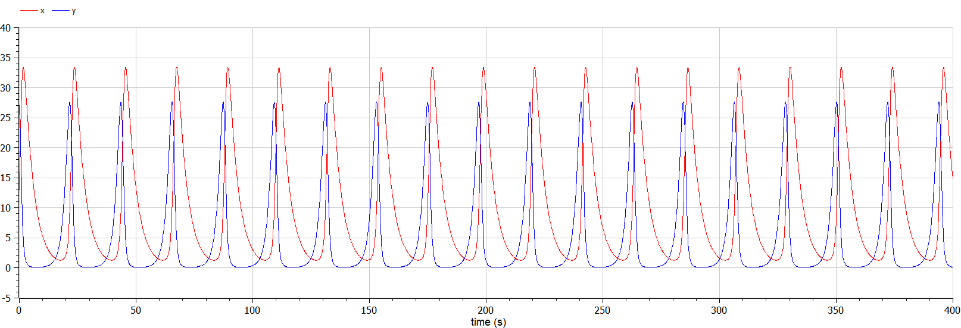
* Рис. 4: Зависимости изменения численности хищников и жертв от времени
* *Пояснение*: график изменения численности хищников и численности жертв от времени при начальных условиях: $x_{0}=13$, $y_{0}=27$— по горизонтальной оси значения $t$ (время), по вертикальной оси значения $x$ (число хищников) и $y$ (число жертв), где соответственно:
  + красный — число хищников.
  + синий — число жертв.

# Выводы

Благодаря данной лабораторной работе познакомился с простейшей моделью взаимодействия двух видов типа “хищник-жертва” - моделью **Лотки-Вольтерры**, а именно научился:

* строить модель “хищник-жертва”.
* строить фазовые портреты системы “хищник-жертва”.
* находить стационарное состояние системы “хищник-жертва”.

# Список литературы

* [Кулябов Д.С. *Лабораторная работа №5*](https://esystem.rudn.ru/mod/resource/view.php?id=831045)
* [Кулябов Д.С. *Задания к лабораторной работе №5 ( по вариантам )*](https://esystem.rudn.ru/mod/resource/view.php?id=831046)